**Reportes del sistema**

Importamos las librerías para desarrollar correctamente los reportes del sistema

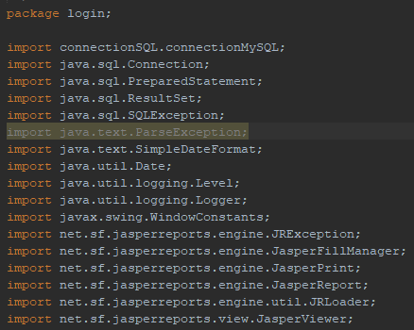

Utilizaremos la biblioteca gráfica Swing de java para trabajar los reportes. Se crean las variables que necesitamos para llenar los reportes.

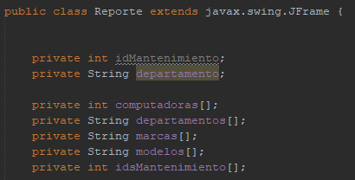

Método constructor de la clase en la que estamos trabajando

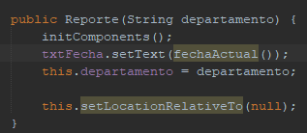

Añadimos al reporte la fecha en la que este se realiza

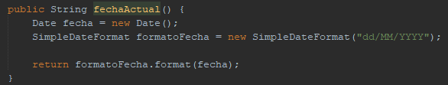

Eventos necesarios para interactuar con el sistema

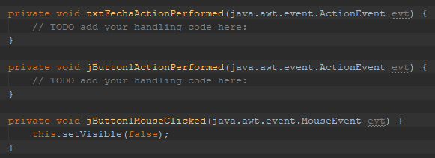

Método para especificar en el sistema el tipo de reporte que se realiza (disponibilidad o mantenimiento), así como una pequeña descripción del motivo del reporte. Contiene también un objeto para conectar con la base de datos desarrollada en MySQL.

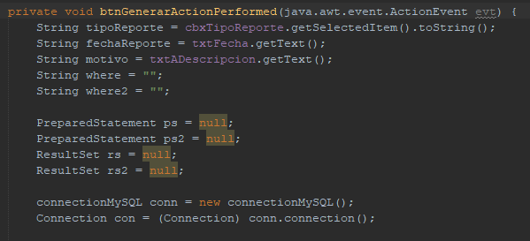

Se indica la manera de entrar al sistema, si se ingresa como jefe de departamento o como administrador.

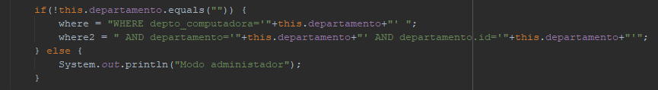

Se especifica que el reporte que se quiere realizar es para almacenar un equipo al mantenimiento y se registran los datos del equipo

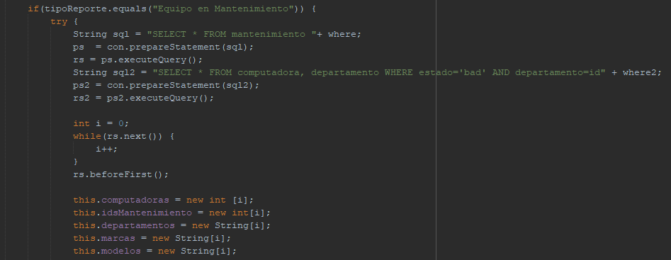

Se reciben los datos del equipo y posteriormente se muestran en pantalla al usuario

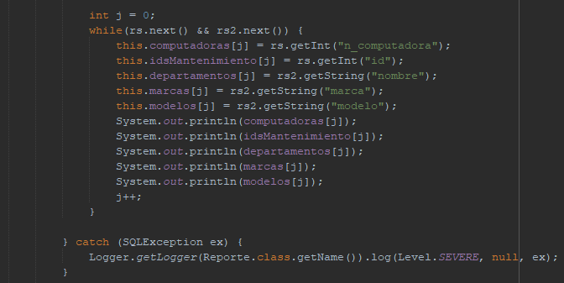

Se crea una excepción para las ventanas que servirán para visualizar los datos del reporte

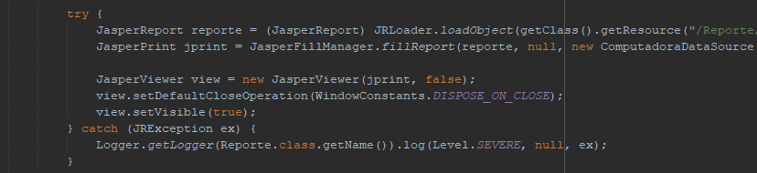

Se especifica que el reporte que se realizará será para añadir un equipo nuevo que estará disponible para usarse.

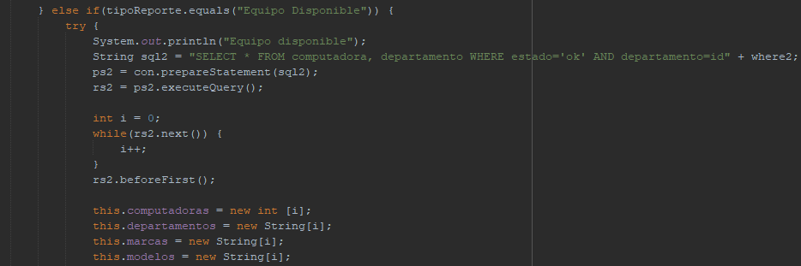

Se reciben los datos ingresados sobre el equipo y se crea una excepción para las ventanas de los reportes, además de una excepción para conectar con MySQL

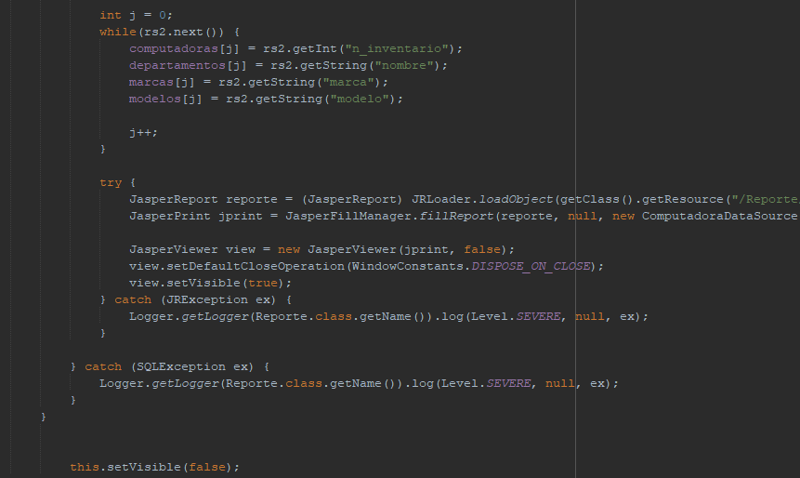

Se crea un evento para el método main del programa, así como un método para poder visualizar el reporte una vez generado

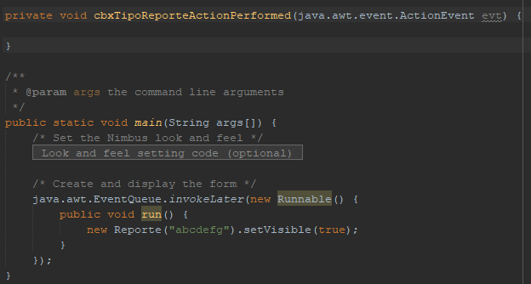

Se declaran los componentes que utilizaremos para el desarrollo del sistema

